ABB acquisisce B&R
ABB acquisisce B&R per creare un portafoglio di automazione unico e globale per i clienti
Grazie all'unione di B&R con ABB, saremo in grado di proporre un'offerta di prodotti di automazione senza pari, su scala globale e attraverso una gamma completa di soluzioni tecnologiche e software per misurazione, controllo, attuazione, robotica, elettrificazione e digitalizzazione.
Per ulteriori informazioni visitate il sito http://www.abb.com/ia4es

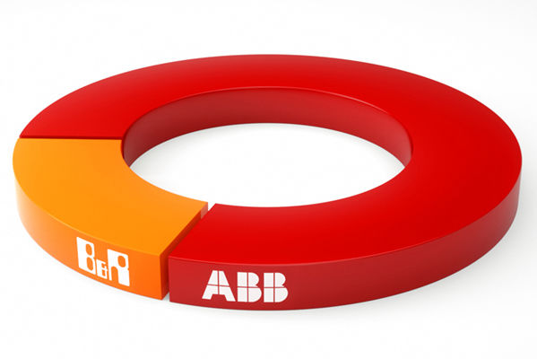
ABB acquisisce B&R per creare un portafoglio di automazione unico e globale per i clienti

A proposito di B&R
B&R, una divisione del Gruppo ABB, è leader globale nell'automazione industriale con sede in Austria. B&R combina tecnologia all'avanguardia con ingegneria avanzata per fornire ai clienti, praticamente di ogni settore, soluzioni complete per l'automazione di macchine e fabbriche, controllo del movimento, HMI e tecnologia di sicurezza integrata. Con gli standard di comunicazione IoT industriale tra cui OPC UA, POWERLINK e openSAFETY, nonché il software Automation Studio, B&R ridefinisce costantemente il futuro dell'ingegneria dell'automazione. Lo spirito innovativo che mantiene B&R all'avanguardia nell'automazione industriale è guidato dall'impegno a semplificare i processi e a superare le aspettative dei clienti.
Per maggiori informazioni, visita www.br-automation.com

